Национальный исследовательский ядерный университет МИФИ

Предмет: Безопасность Баз Данных

**Лабораторная работа №4**

**“Построение модели данных”**

Выполнил:

Студент: Федоров Алексей Евгеньевич

Группа: Б20-505

**Список выполненных шагов настройки**

Для установки postgresql я использовал такие технологии как docker, docker-compose

1. Нашел образ postgresql на <https://hub.docker.com/_/postgres>
2. Создал docker-compose.yml файл

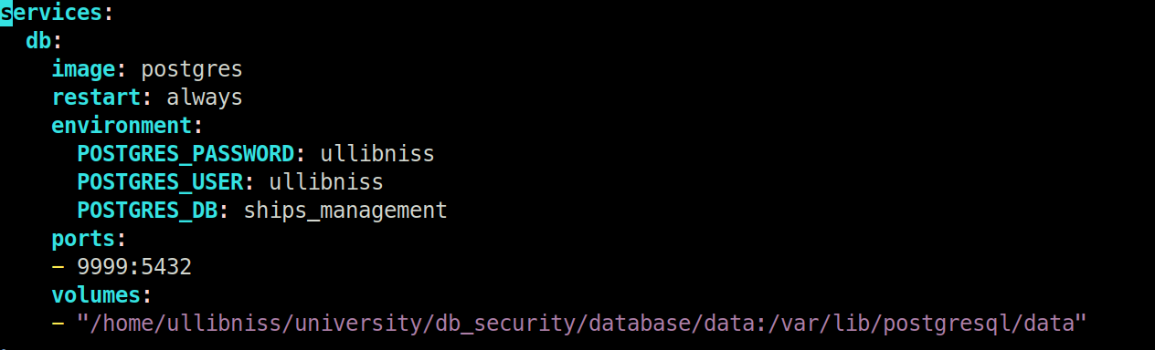

POSTGRES_USER - не рутовый юзер

POSTGRES_PASSWORD - пароль для это юзера

POSTGRES_DB - название базы данных

1. Запустил docker-compose конфигурацию командой

docker-compose up -d

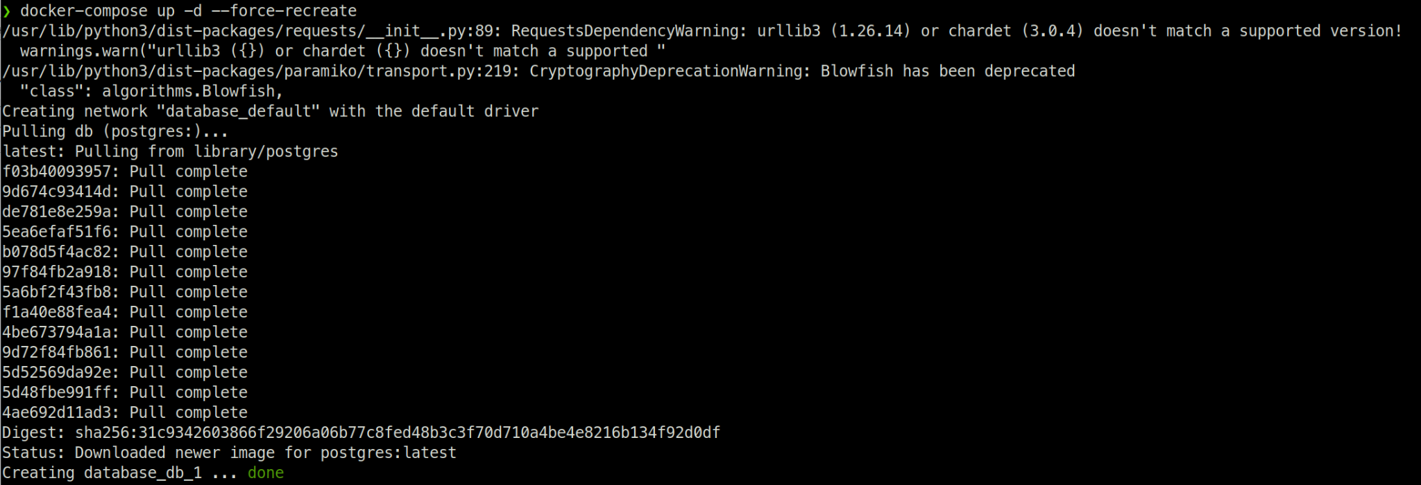

1. Подключился к базе



1. Загнал таблицы с данными из лабы 1-1



1. Прогнал скрипты из лабы 1-2

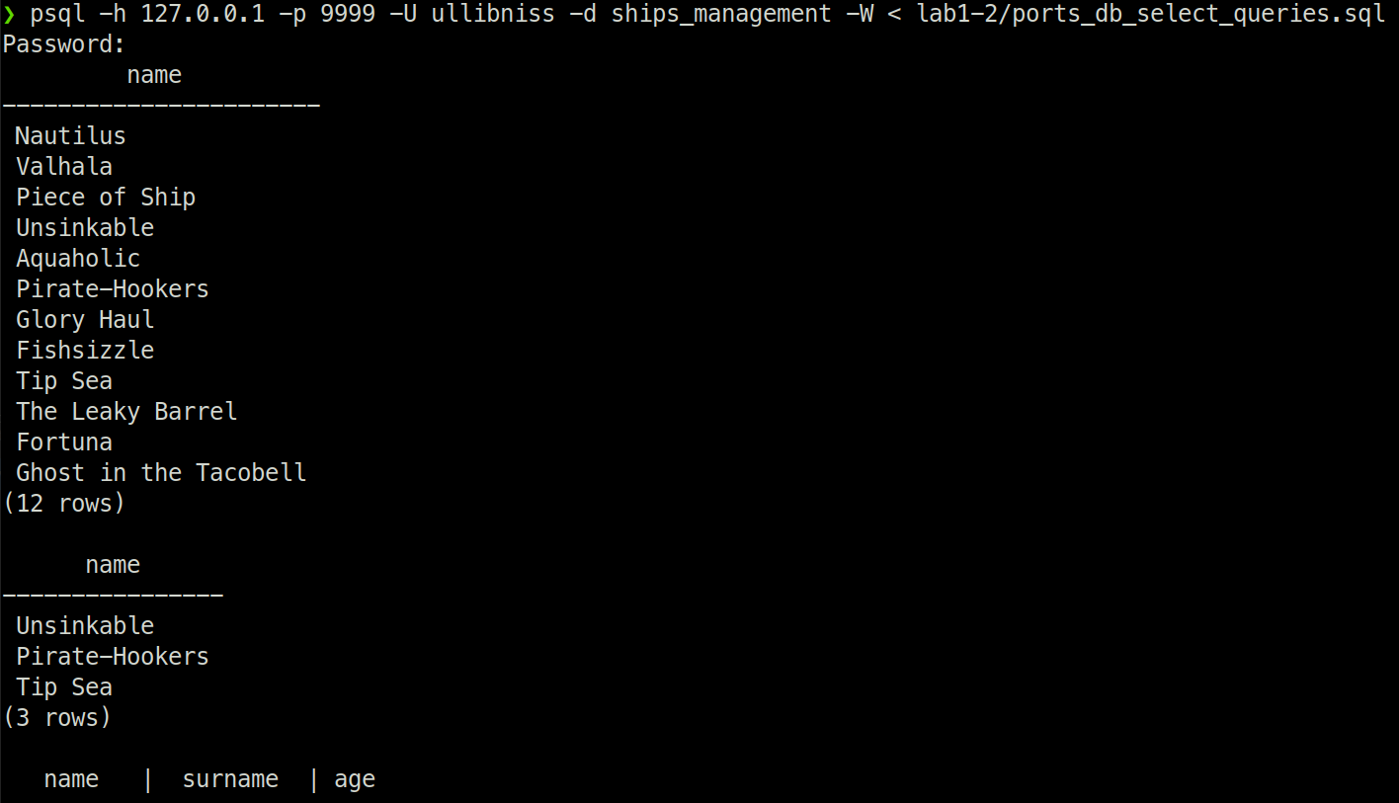

1. Прогнал скрипты из лабы 1-3

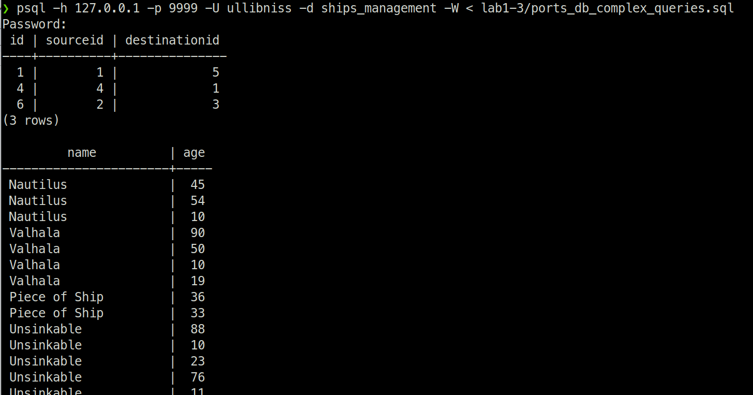

**Листинг использованных инструкций SQL**

Листинги взяты из первых трех лаб

1. <https://github.com/ullibniss/mephi-db-security-2023/blob/master/labs/lab1-1/ports_db.sql>
2. <https://github.com/ullibniss/mephi-db-security-2023/blob/master/labs/lab1-2/ports_db_select_queries.sql>
3. https://github.com/ullibniss/mephi-db-security-2023/blob/master/labs/lab1-3/ports_db_complex_queries.sql

**Заключение**

В этой лабораторной работы был изучен сбособ развертки и настройки postgresql. Было произведен деплой, автоматическая первичная настройка, подключение к базе данных, а также мигрированы данные из прошлых лаб и прогнаны скрипты.